國立西螺農工 電子學 第七章 串級放大電路
命題  教師 |  | 班級 | 電機、綜高 | 座號 |  | 姓名
( ) 1. OCL放大器與揚聲器的交連電路為
(A) RC交連 (B) 變壓器交連 (C) 阻抗交連 (D) 直接交連
( ) 2. OTL放大器與揚聲器的交連電路為
(A) RC交連 (B) 變壓器交連 (C) 阻抗交連 (D) 直接交連
( ) 3. 下列何者非變壓器交連之優點
(A) 可隔絕直流 (B) 具高效率 (C) 阻抗匹配容易 (D) 頻率響應佳
( ) 4. 在各種交連電路中，何者之低頻頻率響應最好
(A) 變壓器交連 (B) RC交連 (C) 電感交連 (D) 直接交連
( ) 5. 圖所示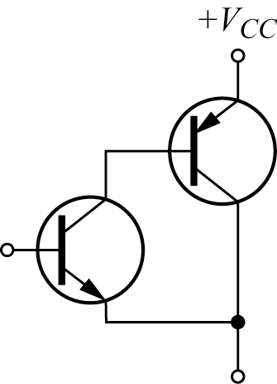，合成後為
(A) NPN (B) PNP (C) 都可以 (D) 無法判斷
( ) 6. 對達靈頓電路而言
(A) 輸出阻抗與電流增益甚高 (B) 輸出阻抗低，電流增益甚高 (C) 輸出阻阬低，電流增益等於1 (D) 輸出阻抗高，電流增益等於1
( ) 7. 有關達靈頓何者有誤
(A) 高電流增益 (B) 高電壓增益 (C) 高輸入阻抗 (D) 直接交連放大
( ) 8. 使用分貝係因為
(A) 增加準確度 (B) 增加靈敏度 (C) 低功率 (D) 使用方便
( ) 9. 若一放大器之輸入為10W，輸出為0.1W，則其功率增益為
(A) 40dB (B) 20dB (C) -40dB (D) -20dB
( )10. 0dBm是指在負載600Ω上，產生
(A) 0.707V (B) 1V (C) 1mV (D) 0.775V的壓降
( )11. 某一6Ω的負載以三用電表測得20dB，則該負載兩端的電壓應為
(A) 0.775V (B) 7.75V (C) 77.5V (D) 以上皆非
( )12. dBm=
(A) $\text{10}\text{log}\frac{P_{2}}{1\text{mW}}|\begin{matrix} \\ \text{600}Ω\end{matrix}$ (B) $\text{log}\frac{P_{2}}{1\text{mW}}|\begin{matrix} \\ \text{600}Ω\end{matrix}$ (C) $\text{10}\text{log}\frac{P_{2}}{1\text{mW}}|\begin{matrix} \\ \text{300}Ω\end{matrix}$ (D) $\text{log}\frac{P_{2}}{1\text{mW}}|\begin{matrix} \\ \text{300}Ω\end{matrix}$
( )13. 功率增益加倍時，音量增加
(A) 20dB (B) 10dB (C) 5dB (D) 3dB
( )14. 若一放大器之輸出為10V，輸入為0.1V，則其增益為
(A) 10dB (B) 20dB (C) 30dB (D) 40dB
( )15. 己知放大器的輸入阻抗與輸出阻抗相等，若電壓增益為100，功率增益為
(A) 20dB (B) 30dB (C) 40dB (D) 60dB
( )16. 下列元件那些會影響放大器之低頻響應
(A) 基極交連電容 (B) 極際電容 (C) 過渡電容 (D) 米勒電容
( )17. 低通電路又叫
(A) 加法電路 (B) 減法電路 (C) 微分電路 (D) 積分電路
( )18. 圖所示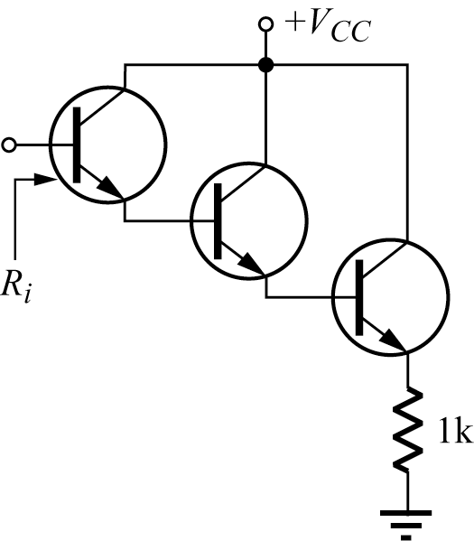為串接的射極隨耦器，假設三個電晶體的特性完全相同，其低頻小訊號混合$π$參數裡的r_{b}=0，r_{o}=∞，β=50，$r_{π}$忽略不計，則其輸入阻抗為
(A) 125MΩ (B) 2.5MΩ (C) 150kΩ (D) 1kΩ
( )19. 如圖所示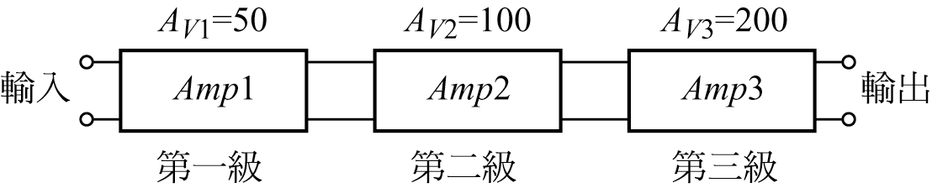，為一三級放大器，試問其總電壓增益為若干
(A) 80dB (B) 100dB (C) 120dB (D) 200dB
( )20. 如圖所示之電路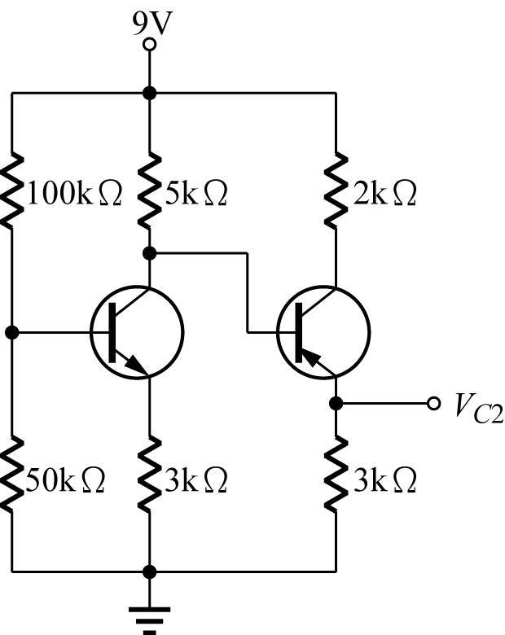，假設NPN、PNP電晶體β之值均為100，試求$V_{C2}$電壓值約為何
(A) 4V (B) 6.7V (C) 5.6V (D) 3.3V

